Những người tuyệt đối không nên ăn bắp cải
Bắp cải là loại rau được nhiều người yêu thích có tác dụng phòng và chữa nhiều loại bệnh nhưng không phải ai cũng sử dụng được. Cùng xem những người tuyệt đối không nên ăn bắp cải.
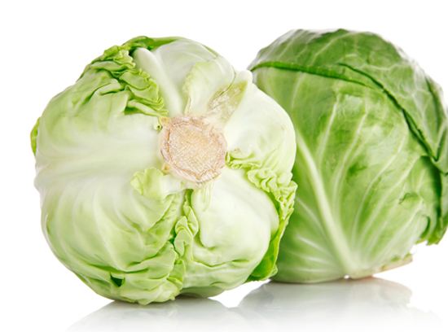
Mùa cải bắp đã về rồi và đây là một trong số những loại rau được nhiều người yêu thích. Bắp cải có thể chế biến nhiều món ăn như ăn sống, ăn gỏi hay xào....
Bên trong loại rau này có chứa nhiều chất dinh dưỡng như canxi, phốt pho, sắt, carotene, protein, carbohydrate, vitamin và một lượng lớn chất xơ. Những chất này đóng vai trò quan trọng trong việc cải thiện giúp tăng cường khả năng miễn dịch cho cơ thể. Trong cải bắp chứa vitamin C cao hơn cam rất nhiều lần. Không chỉ vậy bắp cải còn chứa chất oxy hoá như các loại vitamin E, A.... chúng giúp thúc đẩy việc tái tạo các tế bào mới. Bắp cải là loại rau chữa nhiều bệnh tốt cho sức khoẻ nhưng với một số người sử dụng bắp cải có thể ảnh hưởng lớn tới sức khoẻ của họ.
Lợi ích bắp cải với sức khoẻ
Ngăn ngừa bệnh tiểu đường
Các chất chứa trong cải bắp có tác dụng làm giảm quá trình đồng hóa glucid và giảm đường huyết, vì thế có tác dụng phòng bị tiểu đường tuýp 2. Với những người bị tiểu đường có thể bổ sung thêm bắp cải hàng ngày.
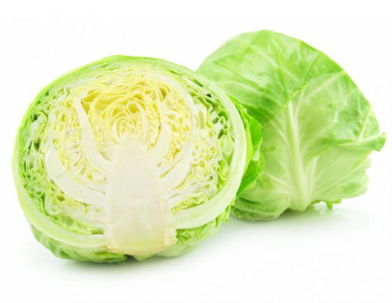
Tác dụng giảm cân hiệu quả
Với những chị em đang có ý định giảm cân thì rau bắp cải có tác dụng ngăn chặn glucid chuyển hóa thành lipid (chất béo) là một trong những nguyên nhân gây tăng cân, béo phì. Bạn có thể luộc rau bắp cải và uống cả nước, ăn cả rau. Sử dụng món ăn này hàng ngày sẽ giúp bạn giảm cân hiệu quả. Ăn và uống nước luộc bắp cải có tác dụng giảm cân hiệu quả
Ngăn ngừa bệnh ung thư
Theo nghiên cứu đa phần các loại rau họ cải đều có tác dụng phòng bệnh ung thư cực tốt trong đó có bắp cải. Mỗi tuần ăn rau bắp cải 3-4 lần có tác dụng giảm nguy cơ ung thư dạ dày, ung thư ruột, ung thư bàng quang và ung thư tiền liệt tuyến. Nhưng bắp cải chứa một lượng chất goitrin, chất này có tác dụng chống oxy hóa nhưng không tốt đối với rối loạn tuyến giáp hoặc bướu cổ vì thế, với những người này nên hạn chế ăn rau bắp cải. Phụ nữ mỗi tuần ăn 2-3 lần rau bắp cải dưới dạng luộc, ăn sống, sẽ làm giảm nguy cơ ung thư vú 20% so với những người chỉ ăn loại rau này vài lần/tháng. Lý do, trong rau bắp cải còn chứa hoạt chất indol có tác dụng phòng chống ung thư vú.
Cải bắp trị đau họng
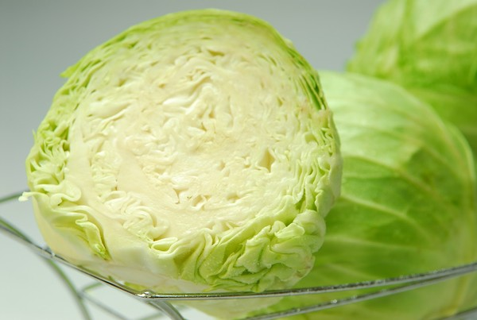
Mùa đông, thời tiết lạnh làm cho bạn dễ bị đau họng. Khi đó bạn hãy uống hỗn hợp nước bắp cải và củ cải cho thêm chút mật ong nửa giờ trước bữa ăn. Bạn sẽ thấy tác dụng nhanh chóng, các cơn ho sẽ giảm đi nhanh nhất.
Cải bắp trị mụn nhọt và vết sâu bọ đốt
Trong bắp cải có chứa kháng sinh nên có thể dùng bắp cải để đắp lên vết mụn nhọt và vết sâu bọ đốt. Vì thế, khi bị mụn nhọt hoặc bị sâu bọ đốt, hãy giã lá bắp cải ra và đắp lên, sẽ thấy hiệu quả nhanh chóng.
Những người tuyệt đối không ăn bắp cải
Người bị loạn tuyến giáp hoặc bướu cổ
Bên trong bắp cải có chứa một lượng nhỏ goitrin, chất này có tác dụng chống ôxy hóa nhưng lại có thể gây ra bệnh bướu cổ. Với người bị rối loạn tuyến giáp hoặc bướu cổ không nên ăn bắp cải vì nếu không sẽ làm tuyến giáp hoặc bướu cổ phù to ra. Với những người này, nên ăn bắp cải ở một lượng vừa phải, trước khi ăn nên cắt từng lá, ngâm rửa rồi thái nhỏ, để khoảng 10-15 phút rồi mới chế biến bởi khi đó, goitrin sẽ bị phân hủy hết.
Người bị đau dạ dày
Bắp cải là loại rau có chứa nhiều chất xơ nên có lợi cho sức khoẻ. Nhưng khi ăn quá nhiều bắp cải sống dễ làm sinh ra nhiều khí gây ra bệnh đầy bụng. Cách tốt nhất với những người bị bệnh đau dạ dày nên nấu chín bắp cải trước khi ăn để bảo vệ sức khoẻ của mình. Những người bị bệnh dạ dày cần cẩn thận khi ăn bắp cải
Người suy thận
Đặc biệt những người bị suy thận nặng phải chạy thận nhân tạo cũng không nên dùng bắp cải. Đối với người táo bón, tiểu ít thì không nên ăn bắp cải sống hoặc dưa bắp cải muối mà phải nấu chín

